269. Газ, совершающий цикл Карно, получает теплоту Q₁ = 84кДж. Определить работу А газа, если температура T₁ теплоотдатчика в три раза выше температуры T₂ теплоприемника.

Q₁= 84 кДж  Т₁=3×T₂ | КПД тепловой машины равен отношению производимой работы A к количеству тепла Q₁, полученному рабочим телом от нагревателя: 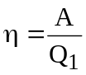.  С другой стороны 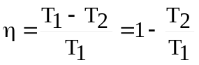, где T1 – температура нагревателя, T2 – температура холодильника. Откуда 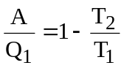. Поэтому работа равна 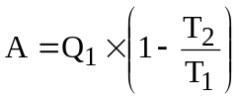. Подставляем числа. 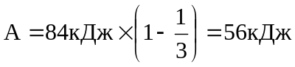.
A = ?

